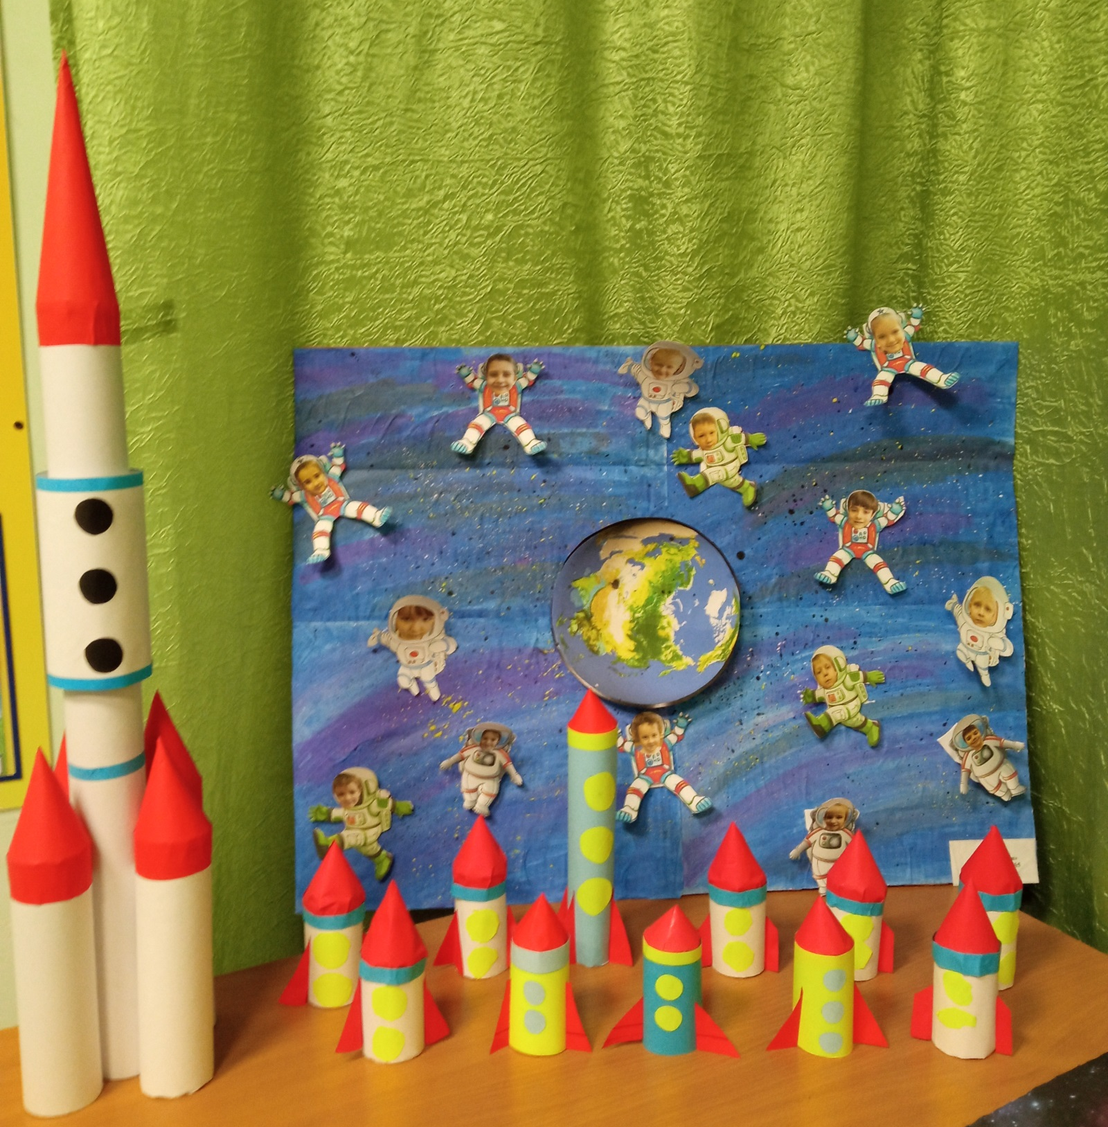
РАКЕТЫ ГОТОВЫ К СТАРТУ

